

**Universidad de San Buenaventura Cali**

**Parcial 1**

Fabián Saavedra

Jhonatan Ortega

Jose Otero

Santiago Sánchez

Daniel Giraldo

Facultad de ingeniería, Universidad San Buenaventura de Cali

Estructura de datos

Santiago de Cali

08/2023

**ABSTRACCIÓN DE REQUISITOS**

**Sistema o desarrolladores**

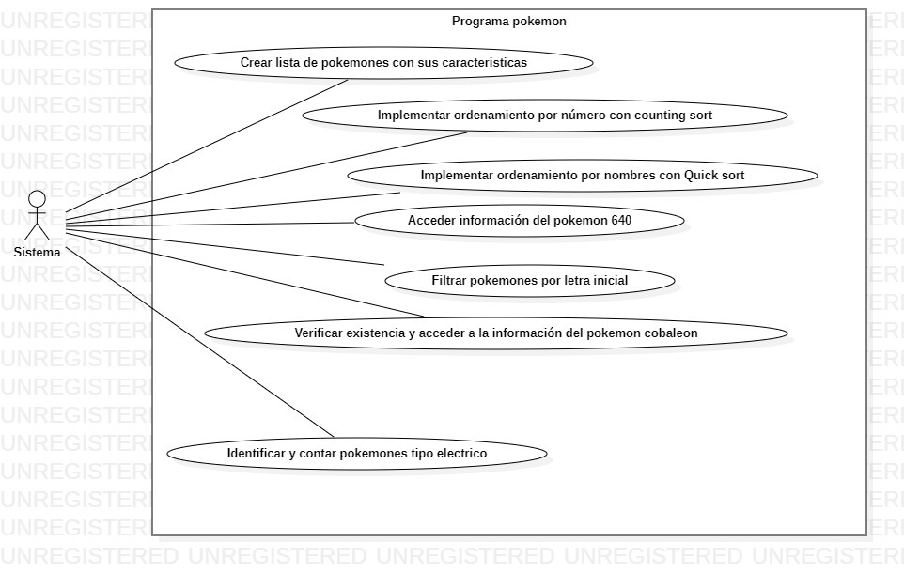

**Usuario y desarrolladores**

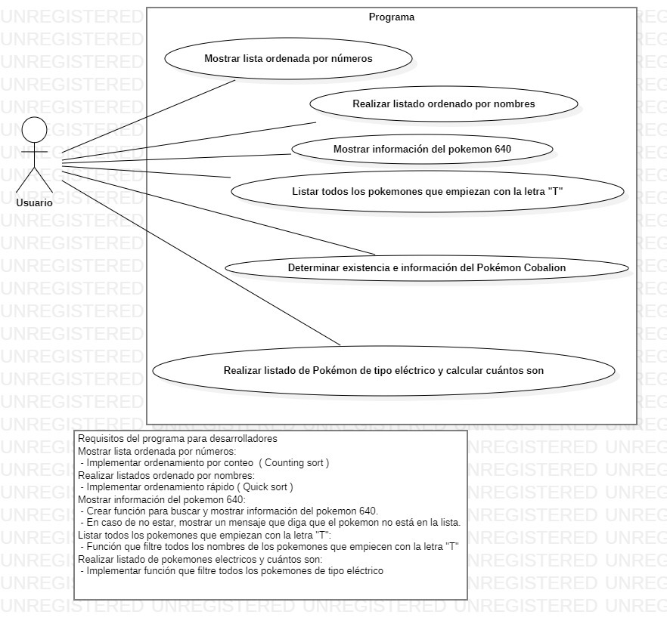

**Usuario**

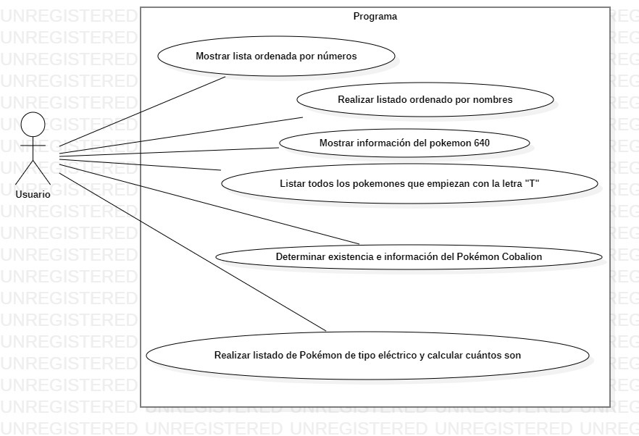

**ANÁLISIS DE REQUISITOS**

Punto a: Organizar y mostrar la lista de Pokémon según su número (organizar con el método de conteo)

• Entrada: Una lista con nombres Pokémon, una lista con números de Pokémon y una lista con la habilidad de cada Pokémon.

• Proceso: Ordenar la lista de números de mayor a menor con el método countsort.

• Salida: Mostrar la lista de Pokémon ordenada por número.

Punto b: Organizar y mostrar la lista de Pokémon según su nombre (Quicksort)

• Entrada: Una lista con nombres Pokémon, una lista con números de Pokémon y una lista con la habilidad de cada Pokémon.

• Proceso: Organizar la lista alfabéticamente por el nombre con el quicksort.

• Salida: Mostrar la lista de Pokémon ordenada alfabéticamente por nombre.

Punto c: Mostrar si existe el Pokémon con el número 640 y su información

• Entrada: Una lista con nombres Pokémon, una lista con números de Pokémon y una lista con la habilidad de cada Pokémon.

• Proceso: Buscar en la lista de Pokémon aquel con el número 640.

• Salida: Mostrar si el Pokémon con el número 640 existe y, si es así, mostrar su información.

Punto d: Mostrar y listar Pokémon que comienzan con la letra T

• Entrada: Una lista con nombres Pokémon, una lista con números de Pokémon y una lista con la habilidad de cada Pokémon.

• Proceso: Buscar entre los Pokémon aquellos cuyos nombres comienzan con “T”.

• Salida: Mostrar y listar los Pokémon cuyos nombres empiezan con “T”.

Punto e: Listar y mostrar los Pokémon que son de tipo eléctrico

• Entrada: Una lista con nombres Pokémon, una lista con números de Pokémon y una lista con la habilidad de cada Pokémon.

• Proceso: Buscar y seleccionar aquellos Pokémon que son de tipo “eléctrico”.

• Salida: Mostrar y listar los Pokémon que son de tipo eléctrico.

**DISEÑO**

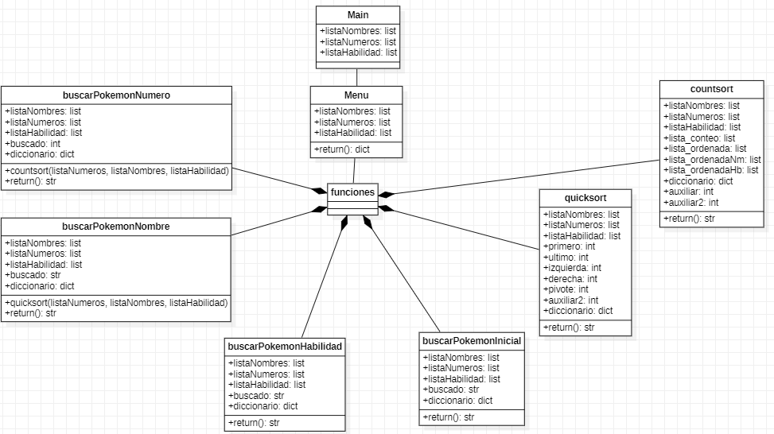

**PRUEBAS**